**〈種樹郭橐駝傳〉課前學習單**

設計者：嘉義高工 簡嘉菱

**◎職人精神，誰最稱職？──**

※請閱讀以下摘錄自幾米《履歷表》的四份職人履歷表。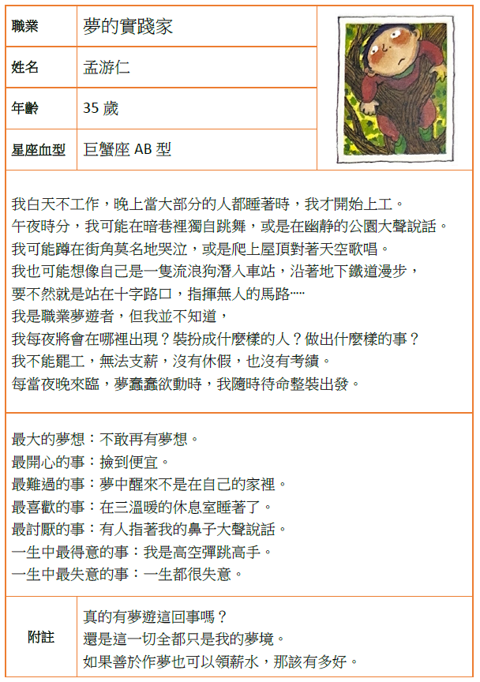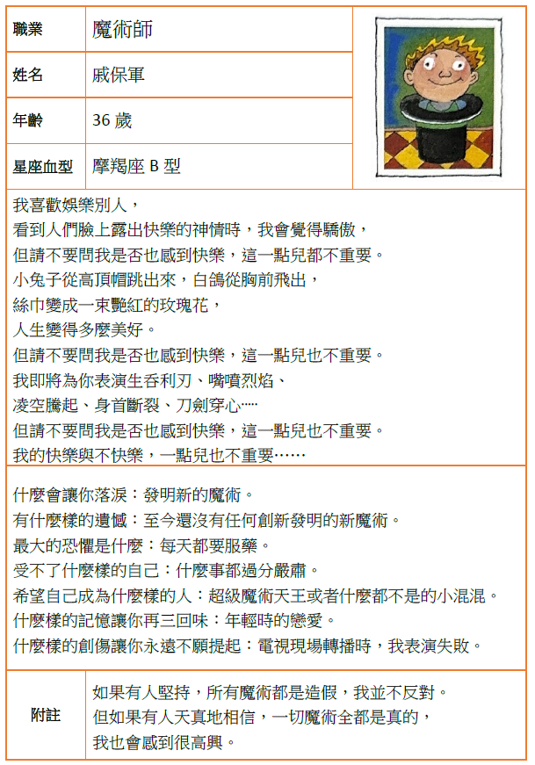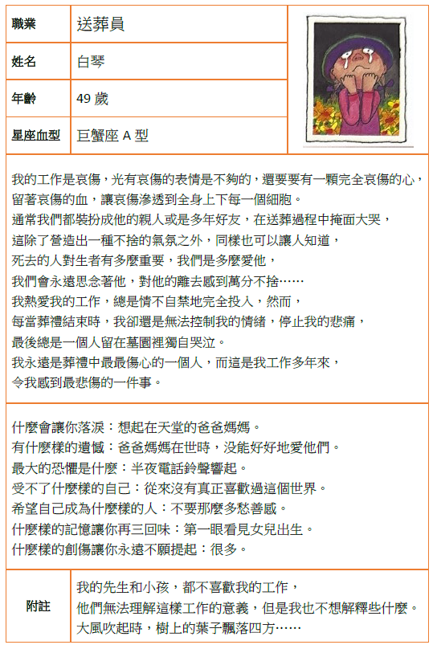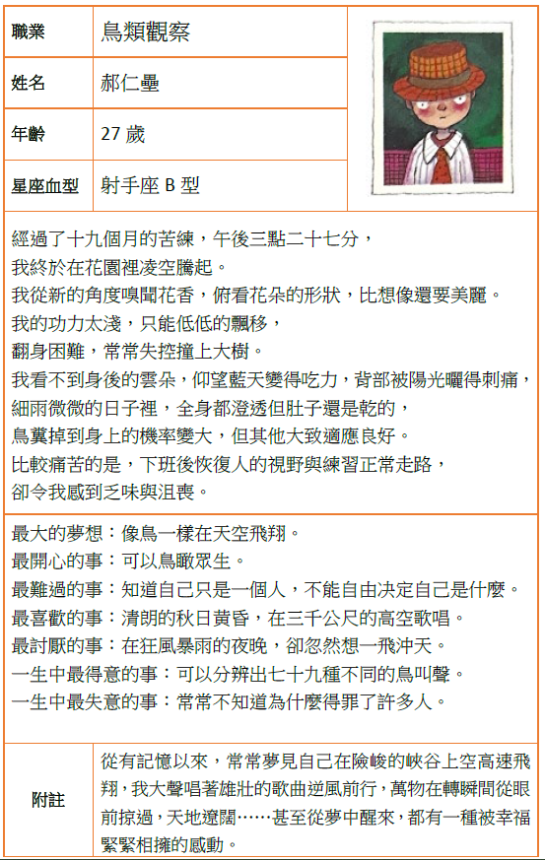

以上四份職人履歷表是摘錄自幾米《履歷表》，請從中選出你認為最稱職的一位職人，並說明理由。**(回答引導：如果一個人的性格、興趣與能力能與工作相匹配，則更容易發揮優勢、獲得成就感，並在工作中保持熱情與動力，成為稱職職人。反之，若不匹配，可能會感到挫折或壓力，影響表現與滿意度。)**

|  |
| --- |
| 我認為 是最稱職的職人，因為我看見 |

**「你必須愛上自己的工作。」、「工作的自我提升永無止境。」──日本「壽司之神」小野二郎**

**〈種樹郭橐駝傳〉課中學習單**

1. **知人論事**

**※請完成關於柳宗元的生平事蹟填空。**

參考選項：

|  |  |  |  |
| --- | --- | --- | --- |
| A. 子厚 | B. 永州八記 | C. 古文運動 | D. 三戒 |
| E. 永貞革新 | F. 永州 | G. 韓柳 | H. 河東 |

柳宗元，字（1 A ），為唐代著名文人，與韓愈並稱「（2 G ）」，是推動中唐（3 C ）的重要人物之一。他出生於（4 H ）（今山西永濟），世稱「柳河東」。自幼聰慧，進士及第。後來參與王叔文領導的（5 E ）政治改革，雖抱持理想，卻因改革失敗而遭貶外放，輾轉來到（6 F ）任刺史，雖身居偏遠，他仍體恤民情，政績卓著。與他齊名的文人有劉禹錫，兩人並稱「劉柳」。他在被貶期間常寄情山水，筆下風景既具畫面美，又含哲理，尤以（7 B ）為代表，展現其清幽、孤高散文的風格。柳宗元一生雖仕途坎坷，卻在文學史上佔有極為重要的地位。

**柳宗元的「寓言」作品以深刻的哲理性、強烈的政治諷刺性和高度的藝術性著稱。寓言，是一種用假想的故事來闡明人生道理，進而達到諷刺時事和針砭社會的文學表達。**其中（8 D ）是柳宗元最具代表性的寓言組合，包括三篇短文〈臨江之麋〉、〈黔之驢〉、〈永某氏之鼠〉，以動物為題材，藉以諷喻當時的政治腐敗、社會問題以及人性的弱點，揭示了深刻的社會批判和人生哲理。

**二、全文概覽**

**※請先閱讀原文。**

|  |  |
| --- | --- |
| 【原文】  一  郭橐駝，不知始何名。病僂，隆然伏行，有類橐駝者，故鄉人號之「駝」。駝聞之，曰：「甚善。名我固當。」因舍其名，亦自謂橐駝云。  二  其鄉曰豐樂鄉，在長安西。駝業種樹，凡長安豪富人爲觀遊及賣果者，皆爭迎取養。視駝所種樹，或移徙，無不活，且碩茂，早實以蕃。他植者雖窺伺效慕，莫能如也。  三  有問之，對曰：「橐駝非能使木壽且孳也，能順木之天，以致其性焉爾。凡植木之性，其本欲舒，其培欲平，其土欲故，其築欲密。既然已，勿動勿慮，去不復顧。其蒔也若子，其置也若棄，則其天者全而其性得矣。故吾不害其長而已，非有能碩茂之也；不抑耗其實而已，非有能早而蕃之也。他植者則不然，根拳而土易，其培之也，若不過焉則不及。苟有能反是者，則又愛之太恩，憂之太勤，旦視而暮撫，已去而復顧，甚者爪其膚以驗其生枯，搖其本以觀其疏密，而木之性日以離矣。雖曰愛之，其實害之；雖曰憂之，其實仇之，故不我若也。吾又何能爲哉！」  四  問者曰：「以子之道，移之官理，可乎？」駝曰：「我知種樹而已，官理，非吾業也。然吾居鄉，見長人者好煩其令，若甚憐焉，而卒以禍。旦暮吏來而呼曰：『官命促爾耕，勖爾植，督爾獲，早繅而緒，早織而縷，字而幼孩，遂而雞豚。』鳴鼓而聚之，擊木而召之。吾小人輟飧饔以勞吏者，且不得暇，又何以蕃吾生而安吾性耶？故病且怠。若是，則與吾業者其亦有類乎？」  五  問者曰：「嘻，不亦善夫！吾問養樹，得養人術。」傳其事以爲官戒。 | 【註釋】  一郭橐駝，不知道他起初叫什麼名字。他患了脊背彎曲的病，脊背突起而彎腰行走，就像駱駝一樣，所以鄉里人稱呼他叫「橐駝」。橐駝聽說後，說：「這個名字很好啊，這樣稱呼我確實恰當。」於是他捨棄了他原來的名字，也自稱起「橐駝」來。  二他的家鄉叫豐樂鄉，在長安城西邊。郭橐駝以種樹爲職業，凡是長安城裏爲種植花木以供觀賞的富豪人家和做水果買賣的人，都爭着把他接到家裏奉養。觀察橐駝種的樹，即使是移植來的，也沒有活不成的；而且長得高大茂盛，結果實早而且多。其他種樹的人即使暗中觀察，羨慕效仿，也沒有誰能比得上。  三有人問他種樹種得好的原因，他回答說：「橐駝我不是能夠使樹木活得長久而且長得很快，只不過能夠順應樹木的天性，來實現其自身的習性罷了。但凡種樹的方法，它的樹根要舒展，它的培土要平勻，它根下的土要用原來培育樹苗的土，它搗土要結實。這樣做了以後，就不要再動，不要再憂慮它，離開它不再回頭看它。栽種時要像對待孩子一樣細心，栽好後置於一旁要像拋棄了它們一樣，那麼樹木的天性就得以保全，它的習性就得以實現。所以我只不過不妨礙它的生長罷了，並不是有能使它長得高大茂盛的辦法；只不過不抑制、減少它的結果罷了，也並不是有能使它果實結得早又多的辦法。別的種樹人卻不是這樣，樹根捲曲又換了生土；他培土的時候，不是過緊就是太鬆。如果有能夠和這種做法相反的人，就又關愛得太深，擔憂得過多，在早晨去看了，在晚上又去摸摸，已經離開了，又回頭去看看。更嚴重的，甚至抓破它的樹皮來檢驗它是死是活着，搖動它的樹根來仔細看土是鬆是緊，這樣。雖然說是喜愛它，這實際上是害了它，雖說是擔心它，這實際上是仇恨它。所以他們都比不上我。我又能做什麼呢？」  四問的人說：「把你種樹的方法，轉用到做官治民上，可行嗎？」橐駝說：「我只知道種樹罷了，做官治民，不是我的職業。但是我住在鄉里，看見那些官吏喜歡不斷地發號施令，好像是很憐愛(百姓)啊，但百姓最終反因此受到禍害。官吏們一天到晚跑來大喊：『官府讓我們命令：催促你們耕地，勉勵你們種植，督促你們收穫，早些煮繭抽絲，早些織你們的布，養育你們的小孩，餵大你們的雞和豬。』一會兒打鼓招聚大家，一會兒敲梆召集大家，我們這些小百姓停止吃早、晚飯去慰勞那些官吏尚且不得空暇，又怎能使我們生產增多，並且使我們民心安定呢？所以我們既困苦又疲乏，像這樣（治民反而擾民），它與我這個行業當中一些種樹人（其實喜歡樹，卻是害樹）的行爲大概也有相似的地方吧？」  五問的人說：「哎呀，不也是很好嗎！我問種樹的方法，得到了治民的方法。」我記錄這件事把它作爲官吏們的警戒。 |

**三、郭橐駝的履歷表**

※請根據以上文本，為郭橐駝整理一份專屬的履歷表。

|  |  |  |  |  |
| --- | --- | --- | --- | --- |
| **姓氏** | 郭 | **名字** | 不知其名 |  |
| **又名** | 橐駝 | **原因** | 因駝背而得名 |
| **職業**  **屬性** | □植樹匠 □花匠 □林業師 □花藝師 | | |
| **居住**  **地區** | 【 豐樂 】鄉，在【 長安 】城的西邊 | | |
| **專長**  **與**  **表現**  **（多選）** | □長安城種植花木以供觀賞的富豪和做水果買賣的商家，都爭相聘請他到家  □橐駝種的樹即使是移植，也沒有不成功的；且高大茂盛，能早結果實又多  □郭橐駝欲將種樹的道理運用到為官理民的治理上，可以讓求官者官運順利  □重視樹木的天性與天資，依照木種的習性順應其生長  □鍾愛植樹，並能與他人分享種樹的方法與正確的觀念 | | | |

**四、段意梳理與理解**

1.下列選項最能概括〈種樹郭橐駝傳〉第一、二段的段落大意是：

□郭橐駝身世坎坷，飄泊異鄉求生 □郭橐駝才識過人，致力從政報國

□郭橐駝性情溫和，樂於助人為樂 □郭橐駝身形名號，植樹聲名遠播

2.根據第三段所述：「故吾不害其長而已，非有能碩茂之也；不抑耗其實而已，非有能碩而茂之也。」與上列語意最接近的成語是：

□自得其樂 □揠苗助長 □順其自然 □事半功倍

3.〈種樹郭橐駝傳〉第四段中敘述了「長人者」的行事作風，以下最符合的選項是：

□順應民性、無為而治 □過度干預、事事操控

□體恤百姓、減輕賦役 □崇尚節儉、不務繁政

4.根據文本，以下最符合郭橐駝種樹方式的敘述是：

□其培之也，若不過焉則不及 □既然已，勿動勿慮，去不復顧

□愛之太殷，憂之太勤　 □旦視而暮撫，已去而復顧

5.根據文本，郭橐駝最重視的種樹原則是：

□注意樹木生長環境，並經常修剪和培土

□根據樹木品種，且按照預定的形狀成長

□了解樹木的自然需求，適時順應其天性

□經常變換種植位置，以刺激樹木的生長

6.郭橐駝種樹方式和他植者種樹方式的**不同之處**是：

□重視土壤的養分，而他植者注重樹木外觀

□會在移植樹木時會比他植者更仔細的照料

□認為樹木要經過計畫性管理才能長得茂盛

□盡力依循樹木本性不過度干預其自然生長

**五、郭橐駝的種樹之道與理想的為官之道**

1.〈種樹郭橐駝傳〉中所描述的「好煩其令、旦暮而呼的為官」者，若**類比**郭橐駝的植樹方式與他植者的植樹方式，**一般的為官者**的治理方式是：

□**郭橐駝──**理想型的官員 □**他植者──**現實型的官員

2.郭橐駝的種植方式注重的是「順其自然」，他尊重樹木的天性並允許其自由生長，且除了表面上講述種樹之道，作者也藉此類比為官之道。請完成下列類比表格的勾選。

|  |  |  |
| --- | --- | --- |
| **向度** | **郭橐駝的種樹之道** | **理想的為官之道** |
| **樹根的照護** | □樹根舒展  □樹根捲曲 | □百姓謹守時序春耕夏耘、秋收冬藏  □百姓停止吃早飯、晚飯去慰勞官吏 |
| **種植的土壤**  **（多選）** | □育樹時需培土平勻  □育樹時要更換生土  □使用原土培育樹苗  □搗土結實培育樹苗 | □生活環境安穩，使百姓能夠自由安定的發展  □生活環境多變化，使百姓受到壓迫與束縛 |
| **照顧頻率** | □栽種時像對待孩子般細心，栽好後置於一旁任其生長  □栽種時關愛至深，擔憂過多，早晚反覆看顧 | □依照百姓的生活步調，不過度干預  □依照官府的要求，不斷地發號施令 |
| **對木性的影響** | □樹性得以順應而生長  □樹木天性一天天遠去 | □百姓安居樂業  □百姓困苦疲乏 |
| **結果與收穫** | □樹型高大茂盛，能結果充實且能早收多獲  □抓破樹皮檢驗樹的生死，搖動樹根確認土的鬆緊 | □民心安定生產增多  □民心不安生產不足 |
| **照顧心態** | □不妨礙樹的生長，不抑制樹的結果  □雖說是愛樹，實際是害了樹，雖說是擔心樹，實際是仇恨樹 | □官員施政寬和，依時行政，不加干涉，讓百姓得以安居樂業  □官員表面上是積極作為，看似憐愛百姓，而百姓反因此受累 |

3.〈種樹郭橐駝傳〉文中「順木之天，以致其性」的道理，可與下列為官之道相對應的是：

□上行下效 □賞罰分明 □順應民情 □風行草偃

4.根據文本，郭橐駝對於「植樹」與「官理」之間所持的態度是：

□他認為官理不應該過度干預，應該讓事物自發性地運行

□他認為治理百姓的重點是嚴加管理，並有計畫性的栽培

□他認為自己植木的方法只對樹木有效，無法應用於治理

□他認為順乎天理的種樹方法，也可以類推於治理百姓上

5.行文常會利用短句以營造氣氛，加強文意。下列文句所呈現的對話氛圍是：

**吏來而呼曰：「官命促爾耕，勗爾植，督爾穫！」「蚤繅而緒，蚤織而縷！」「字而幼孩，遂而雞豚！」**

□表現官吏熱切關懷人民的生計 □表現官吏對於人民的殷殷期待

□表現官吏對人民勞務擔憂之情 □表現官吏督促人民的嚴厲口吻

6.根據文本，下列敘述最接近郭橐駝對當時社會狀況的感嘆是：

□社會上有權勢者，對複雜政令感到厭煩，屢次違抗君命而遭至災禍

□社會上名望高者，參與政事與官員爭權，使得百姓受苦且不知所措

□上位者喜歡發布命令，看似關愛百姓，然而政令繁多反使百姓受害

□上位者體恤民情，出於關愛依民情以發號施令，但卻常被百姓誤解

7.文末：「問者曰：『嘻，不亦善夫！吾問養樹，得養人術。』傳其事以爲官戒示。」其意希望用以警惕的對象是：

□人民百姓 □橐駝者 □長人者 □他植者

8.郭橐駝對於「植樹」與「官理」所持的態度，與下列諸子思想內涵最相近的是：

□儒家主張施政應以仁義為本，推己及人，透過道德教化使社會和諧

□道家主張應當無為而治，順應自然規律，避免過度干涉事物的發展

□墨家主張應廣施兼愛，積極地參與社會事務，以實用精神改善民生

□法家主張治國應以法治為本，透過嚴刑峻法來確保社會秩序與安定

9.若郭橐駝來到現代社會，他自有一套管理團隊或組織的原則，下列最接近其管理原則的選項是：

□他會採取責任分工制的方式，重視的控制和監督

□他會尊重每個成員的能力，給予自由發揮的空間

□他會設定很多目標與方向，確保所有成員能遵守

□他會隨時機動地調整組織結構，尋找最佳工作方法

10.郭橐駝談論種樹之道時說：「其本欲舒，其培欲平，其土欲故，其筑欲密。」這反映了一 種順應天性、適當引導的管理方式。以下最符合這種理念的領導風格是：

□領導者採取高度集權，要求成員嚴格服從指示，以確保組織效率與達成目標

□領導者對於成員行動不加干涉，讓成員完全自由發展，不多提供指導或監督

□領導者鼓勵成員創新發展，激勵團隊積極變革，以適應外在環境的快速變化

□領導者關注團隊成員的需求，提供適當支持與資源，讓他們自然成長與發展

11.若是聘請郭橐駝來擔任地方行政官「刺史」，你覺得他會是一位怎麼樣的官員呢？(文長約100字。)

_____________________________________________________________

_____________________________________________________________

_____________________________________________________________

_____________________________________________________________

_____________________________________________________________

12.關於〈種樹郭橐駝傳〉一文使用的寫作手法，以下說明正確的是：(多選)

□透過郭橐駝與地方官吏的對話，表達對百姓深切的同情

□採用史傳的記傳體的書寫方式，評論郭橐駝的人品性格

□連結種樹與為官道理，借此喻彼，寄寓對於理想官者的期待

□運用大量排比句型，描繪地方官吏與民同樂勤政愛民的形象

□對比郭橐駝與他植者的種樹方式，強調無為而治、尊重自然

**五、延伸閱讀**

**（一）人類與自然的秘密連結**

※請閱讀以下文章，並回答問題。

|  |
| --- |
| 有一種可能發生在幼樹身上的現象—— 向觸性形態發育（thigmomorphogenesis），即植物在被觸摸後，生長會變得較為緩慢。舉例來說，只要每天撫摸自己種植的番茄幾分鐘，就會造成減緩增高且形成較粗的莖軸的現象。  風也會在植物身上引發相同的行為模式：較低的高度能降低風作用在根部的槓桿力，此外，較粗的莖也更有益於穩定番茄株。這當然也適用於動物擦身而過時所造成的活動，因為較不穩固的植物便容易因此曲折。因此，番茄或其他小型的樹木很有可能在它們的遺傳清單中，有著對這種接觸（不僅僅是對風）的反應。  科學家發現，被如此觸碰的受試樣本會產生更多的茉莉酸（jasmonic acid）。這種酸不僅會改變高度的增長，還會刺激植物，促使莖條變粗，讓植物更加穩固。特別是太少受到光線照射的室內植栽，往往會有根單薄、不穩固的主幹，這種現象就更明顯。  如果期待擁抱一棵樹後能獲得正面的回應，那麼以上這些資訊肯定令人大失所望。因為，前述的反應其實只是某種防禦策略，用來對抗不利於植物的外部影響。此外，如果樹木得要從中察覺些什麼，必然要能感受壓力，應該要能感受到圍住其樹皮的手臂。一定程度的壓力敏感度確實是有，只不過範圍、大小不盡相同。舉例來說，如果有棵相鄰的樹木或有根金屬柱壓在某棵樹的樹幹上，這棵樹就會開始繞過障礙物生長。不過，所施加的力必須很大，尤其還要持久——人類的擁抱無法滿足這兩個因素。特別是大型樹木，還具備厚實樹皮，這些樹皮在較外圍的區域裡僅由死去的細胞組成，因此所能有的感覺，恐怕和我們的頭髮差不了太多。  相反地，我們倒是能在另一個完全不同的區域找到很多感覺，那就是樹根：樹木會利用具有類似大腦結構的根尖在地底延伸，根尖會觸碰、品嘗、檢查並決定，往哪與如何繼續前行。譬如說有塊石頭擋住了路，感知構造就會察覺到它，從而另闢蹊徑。因此，愛樹者所尋覓的觸感不是在樹幹上，而是在土地裡。如果聯繫能成功，那麼樹根該是第一個位址。此外，樹根還有其他的優點，不僅相對易達，而且有別於樹在地面上的部位，它們連在冬日裡也一樣活躍。只不過，樹根既不喜歡壓力、也不喜歡新鮮空氣；所以，硬把那些脆弱的構造從地下掘出來沒有什麼意義，因為光在陽光下待上十分鐘，就宣告了樹根組織的死亡。  節錄自泛科學〈植物不是聽不到，他只是不想理你——《人類與自然的秘密連結》〉  https://pansci.asia/archives/326812 |

1.根據上文，能夠促使植物產生較多茉莉酸的原因是：

□陽光直射時間延長

□頻繁受到外力觸碰

□土壤中含有較多水分

□根部完全暴露在空氣中

2.文中提到：「人類的擁抱無法滿足樹木感知壓力的條件。」下列最能概括其主要原因的選項是：

□人類擁抱時的體溫過高，因此會影響樹木的感知能力

□只有強風能影響樹木，人類的接觸無法產生任何作用

□樹木對所有外力刺激有自我保護機制，故大多無反應

□樹木的樹皮外層厚實多為死細胞，難以感知輕微觸碰

3.根據上文，為什麼樹根被認為是植物真正的「感知中心」？

**答：**因為樹木透過根尖來探測環境，根尖具有類似大腦的結構，能夠觸碰、品嘗、檢查土壤中的條件，並決定生長方向。例如，當根系遇到石頭阻擋時，能夠察覺障礙物的存在，並選擇繞開，確保繼續生長。

4.根據上文，如何涵養樹根才能使其茁壯呢？

答：樹根不喜歡壓力，也無法忍受新鮮空氣，若將它們從土壤中挖出，暴露在陽光下，只需十分鐘便會導致組織死亡。因此，強行掘出樹根來觸摸不僅無法建立聯繫，反而會對植物造成傷害，所以涵養樹根最好的方式就是讓它們在地底，樹木會利用具有類似大腦結構的根尖在地底延伸，根尖會觸碰、品嘗、檢查並決定，往哪與如何繼續前行，維持它的生長。

**（二）女樹醫詹鳳春──感受樹木的生命**

※請閱讀以下文章，並回答問題。

|  |
| --- |
| 「台灣第一女樹醫」詹鳳春，當年與東京大學教授、亦是啟蒙恩師的鈴木和夫約定，不僅要在日本考取樹醫生執照，更要將所學貢獻給台灣，肩負起拯救本土老樹的責任。她也始終以實際行動實踐對恩師的承諾，至今仍持續奔走於第一線。  詹鳳春從文組跨足理工領域，求學過程極為艱辛。她以非正式生身分取得東京大學農學院森林植物學碩士學位，專攻樹木醫學與樹木生理學。她擁有日本樹木醫、日本自然再生士及植栽基盤診斷改良師等多項專業資格，是台灣第一位具備全方位能力的女樹醫。  詹鳳春指出，台灣擁有良好的植物生長環境，但本土百年老樹卻不斷減少，其中大部分原因來自人為破壞。她語重心長地表示，台灣最欠缺的，是「感受樹木生命」的能力。一般民眾對樹木的認知薄弱，常將其視為裝飾品，忽略了對生命本身的尊重。  她說：「我們輕忽樹木的生命，不理解它們真正的需求，往往以為噴藥、施肥就是救樹。但樹木來自自然，真正需要的就是自然。樹木是不貪婪的生物，不是給得越多就越好。」  她進一步指出，許多案例都是因為過度施肥與噴藥，造成惡性循環，使病情惡化，無法根治。「老樹本就會腐朽，且與多種生物共生。面對病蟲害，有時只需修剪枝葉、改善通風與日照，創造健康的生長環境，不必一味依賴外力。」  詹鳳春強調，日本的樹木醫學背後蘊含的是「道德觀」，教導她以理性面對樹木醫治，不是一味搶救，而是考量樹本身的承受力。例如她在阿里山治療罹患簇葉病的染井吉野櫻，最終選擇順應自然，在不捨中砍除嚴重枯損的老樹，轉而扶育下一代幼苗，為百年櫻花的延續鋪路。  百年老樹的養成不易，摧毀卻往往只需一夕之間。近年來，國際強調永續環境經營與與自然共存，而一棵樹要具備吸碳、固碳、減碳的能力，至少需四十年以上的培育。真正需要樹木的，不是自然，而是人類。唯有與自然共生，才是永續發展的根本。  改寫自人間福報〈【世界地球日】女樹醫詹鳳春 感受樹木的生命〉  https://www.merit-times.com.tw/NewsPage.aspx?unid=839216 |

1.樹醫詹鳳春主張：「拯救老樹應順應自然，避免過度干預反而傷害樹木生命。」而以下〈種樹郭橐駝傳〉文句與其理念最相近的選項是：

□愛之太恩，憂之太勤，旦視而暮撫，已去而復顧

□其本欲舒，其培欲平，其土欲故，其築欲密

□橐駝非能使木壽且孳也，能順木之天

□吾小人輟飧饔以勞吏者，且不得暇

2.樹醫詹鳳春在阿里山治療染井吉野櫻時，所採取的處理方式是：

□採取密集噴藥施肥方式進行樹木治療

□完全保留所有老樹避免任何修剪處理

□利用機械設備強化樹根維持其健康

□砍除老樹扶育新苗以延續樹木生命

3.根據上文，臺灣的本土老樹正面臨哪些威脅？

答：1.本土老樹遭人為破壞，而非自然因素

2.一般民眾缺乏感受樹木生命的能力

3.一般民眾誤以為噴藥、施肥就是救樹

4.樹醫詹鳳春認為「救樹」正確的做法是什麼？

答：一般人誤以為噴藥、施肥就是救樹，卻忽略樹木真正需要的是自然。她強調過度干預會造成惡性循環，反而傷害樹木。正確做法應是順應自然，改善通風與日照，創造適合的生長環境，並以理性與道德觀來看待樹木的治療，考量樹本身的承受力。。

5.閱讀上文後，你最有感的是哪段文字敘述？並說明理由。

答：